Конспект непосредственно образовательной деятельности

«Увлекательный мир коллективного творчества.
Коллективная аппликация, как один
из видов детского художественного творчества».

Тема: «Мы слепили снеговика».

Конспект организации и проведения
Коллективной продуктивной деятельности по аппликации
средней группы
Название ««Мы слепили снеговика».

Программное содержание:
Закреплять знание детей о круглой форме, о различии предметов по величине.
Продолжать учить детей работать с ватными дисками различной величины. Учить составлять изображение, из частей правильно располагая их по величине.
Упражнять в аккуратном наклеивании, правильном промазывании ватного диска. Продолжать учиться действовать сообща.

Предварительная работа:
Лепка снеговика на прогулке из снега. Рассматривание картинок в детских книжках.

Подготовка материалов и оборудования
Детали аппликации
Клей
Кисточка
Подставки для кисти
Клеенка
Салфетка
На каждого ребенка
Содержание занятия:
Воспитатель читает детям стихотворение Г. Лагздынь «Вьюга – завируха»:

Все белым - бело от пуха! Крутит, мутит, завывает.
Нет порядка во дворе. Стонет, охает, поет!
Крутит вьюга – завируха Снег в сугробы навивает,
Белым снегом в декабре. Погулять нам не дает.
Воспитатель ставит на мольберт заранее приготовленное панно, на котором изображена зима. Рисует белой краской вьюгу – завируху. Вопросы детям, о том, что изображено? Вспомнить, в какие игры дети играют зимой на улице, каких снеговиков мы лепили на прогулке; что лепили сначала, что потом; уточнить последовательность изображения снеговика. Рассмотреть, какие детали для наклеивания снеговика приготовлены у ребят на столах. (ватные диски разной величины; вырезанные детали: ведро, метла, морковка).
Предложить детям назвать форму и величину частей снеговика. Спросить с какого круга надо начинать наклеивать снеговика. Выслушать ответы детей и посоветовать, что удобнее начать наклеивание с большого круга. Затем следует наклеивать круг поменьше, а вверху будет маленький кружок. Напомнить, что наклеивать надо аккуратно, не торопиться. (Во время работы подсказываю детям, как правильно наносить клей на детали).
Украсить снеговиков, заранее вырезанными мною ведрами, метлами, морковкой.

Пальчиковая игра: «Не прял лес зимой».
Не прял лес зимой, не ткал,
Без всякого дела стоял
А растаял снег
Да ручей запел –
Лес в зеленый шелк Сам себя одел!
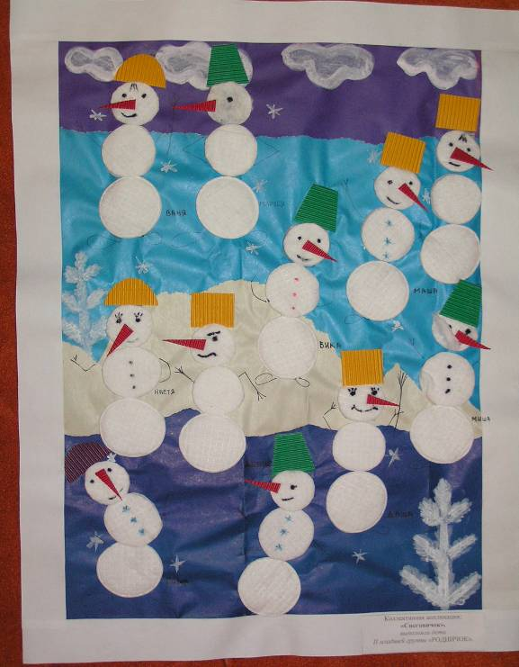

Анализ по данной работе
Критерии | Специфика организации и проведения коллективной художественной деятельности детей
Количество детей в подгруппе | 11
Виды изобразительной деятельности | Эстетическая деятельность.  Художественная деятельность.  а) аппликация
Способы организации  деятельности детей | совместно – индивидуальная», «совместно – последовательная» и «совместно – взаимодействующая».  На занятии по изодеятельности дети овладевают разнообразным изобразительным материалом, различными обобщенными способами изображения, позволяющими передавать в рисунке, лепке, аппликации широкий круг явлений и предметов.
Характер предварительной работы | экскурсии, беседы, чтение книг, рассматривание репродукций, иллюстраций, а также совместная подготовка декоративного панно, на котором будет выполняться коллективная композиция.
Содержание деятельности детей | Прослушивание задания, выполнение индивидуальной работы (аппликация), выполнение коллективной работы, физминутка, уборка рабочего места.
Методические приемы | комбинированные и практические занятия;  предварительная беседа; беседа с показом образцов; приём аппликация; пальчиковая игра; развивать наблюдательность, внимание, память, чувство цвета,
Деятельность детей | Коммуникативная. Трудовая. Познавательно-исследовательская. Продуктивная. Художественная. Здоровье. Чтение художественной литературы

